YETERLI VE DENGELI BESLENME
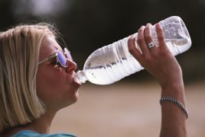
Sağlık, insan yaşamının sürdürülmesinde, yaşam kalitesinin yükseltilmesinde ve korunmasında özel bir öneme sahiptir.
Sağlığın korunması ve geliştirilmesi kişinin öncelikle kendi sağlığına sahip çıkması ve sağlık bilincini geliştirmesi ile mümkün olduğu unutulmamalıdır.
Hedefimiz;

"Minimum Hastalık Riski,Maksimum Sağlık"
Maksimum Sağlık İçin;
- Yeterli ve Dengeli Beslenme
- Düzenli Fiziksel Aktivite
- Sigarasız Yaşam
- Stresten Uzak Durma
- Düzenli Sağlık Kontrolü şarttır.
Optimal sağlık için yaşamın her döneminde Yeterli ve Dengeli Beslenme temel unsurdur.

